Practica 1
Auditoría y verificación de seguridad en el manejo de cadenas en C
1. Compilación inicial
Compile el programa original utilizando al menos un compilador de C, indicando:
- Compilador utilizado; GCC (GNU Compiler Collection - distribuidor MSYS2 / MinGW-w64 )
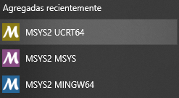
- versión; 16.1.0
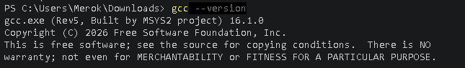

Estándar de C seleccionado; -std=c11
Opciones de compilación;
Compilar con GCC
GCC Lanzara errores por las sintaxis que son únicamente para c++ y avisos críticos sobre las funciones Get´s ()
En cambio, Compilar con Clang seria :
Mostrar mensajes mas explicados adicionales sobre la las versiones y tipos nulos

Errores producidos y warnings producidos.

Tipo de Error | Descripción del Compilador | Causa
WARNING | missing terminating " character | no reconoce la sintaxis , Faltaria las comillas de cierre
ERROR | missing terminating " character  const char* s1 = R"foo( | Error sintáctico
ERROR | 'R' undeclared here (not in a function) | Trata la letra R como una variable que no esta declarada
ERROR | expected ',' or ';' before 'Hello' | Estructura de cadena
WARNING | missing terminating " character foo" | Error sintáctico
ERROR | missing terminating " character foo"; | Error sintáctico
ERROR | return' with a value, in function returning void | Esta declarada como void y por ender ocupa un return 1;
ERROR | 's2' undeclared (first use in this function); | No se ha declarado correctamente y no esta en la función
WARNING | unused variable 'analitic3' | No se ha declarado correctamente
WARNING | unused variable 'size_array2' | Variable size_array2 declarada sin ningún uso
WARNING | Unused variable 'size_array1' | Variable size_array1 declarada sin ningún uso
WARNING | unused parameter 'argc' | El parámetro argc recibido en main no está siendo utilizado

Opción que permite obtener información adicional dentro del compilador.
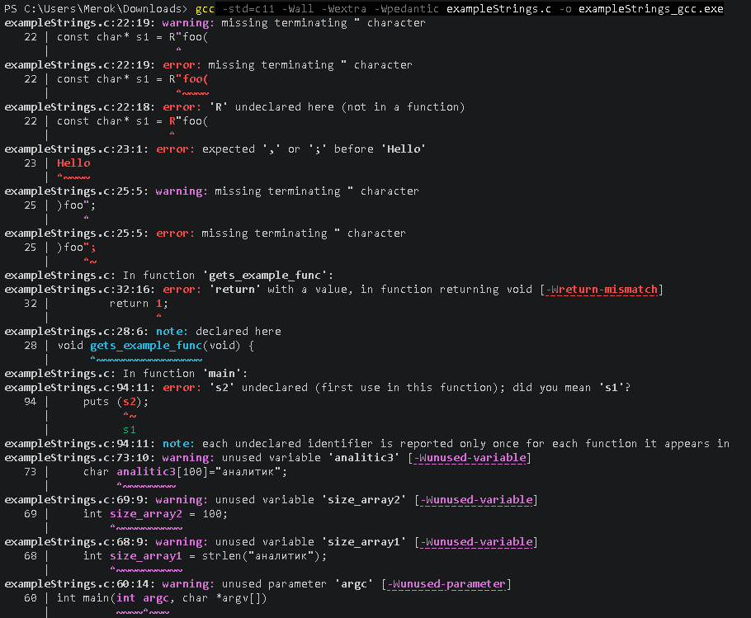

Relación con CERT C
Localización | Problema Identificado | CERT | Consecuencia | Corrección
s1 (Línea global)  Línea 22 | Uso de literal de cadena en formato Raw String (R"..."). | STR30-C | Error de compilación | Sustituir literal de la cadena
gets_example_func()  Línea 32 | Retorno de valor (return 1;) en función con firma void. | MSC34-C | Comportamientos no definidos | Modificar el tipo de retorno de la función a int.
gets_example_func()  Línea 35 | Índice negativo en buf[ | ARR30-C | Lectura y escritura fuera de límites (underflow) si la cadena leída está vacía (strlen == 0). | Validar que la longitud sea mayor a 0 antes de modificar el carácter final
get_dirname()  Linea 41 | Modificación de literal constante (*slash = '\0'). | STR30-C | Fallo de segmento por escritura en sección al pasar file | Trabajar sobre un búfer mutable auxiliar proporcionado por el llamador.
get_y_or_n()  Linea 49 | Uso de la función descontinuada e insegura gets(). | STR35-C | Desbordamiento de búfer en la pila (Stack-based Buffer Overflow). | Reemplazar por fgets(response, sizeof(response)
main()  argv  Linea 77 | Lectura sin validaciónes | ARR30-C | Segmentation Fault o lectura no autorizada si se ejecuta el binario sin argumentos. | Validar que argc >= que tenga valor para que pueda acceder a las posiciones de argv.
main()  Linea 68 | Variables declaradas pero nunca utilizadas | STR31-C | Warnings de compilación y mala práctica de código . | Eliminar las variables o suprimir el aviso explícitamente con (void)var;.
main()  strncpy  Linea 89 | Cadenas no finalizadas en el array 3 y 4 | STR32-C | Lectura fuera de límites por parte de strlen o funciones de impresión (%s). | Verificar el byte \0 en la última posición.
main()  ptr_char  Linea 93 | Intentar modificar un literal vía puntero (ptr_char[0] = 'N'). | STR30-C | Segmentation Fault por escritura en segmento de solo lectura (.rodata). | Declarar const char *ptr_char y no intentar modificar su contenido.
main()strlen  68 | Conversión de size_t a int (size_array1). | INT31-C | Pérdida de precisión o truncamiento entero en cadenas muy largas. | Declarar la variable como size_t.

Puedes quedarte con esta idea:
- STR30-C No modificar strings de solo lectura.
- MSC34-C No usar funciones inseguras/obsoletas.
- ARR30-C No salirte de los límites de un arreglo.
- STR35-C El buffer debe tener espacio suficiente al copiar.
- STR31-C El buffer debe incluir espacio para '\0'.
- STR32-C Las cadenas deben terminar en '\0'.
- INT31-C Cuidado con conversiones entre enteros que puedan perder datos.

Solución B — Refactorización
La razón principal en la que elegí la opción B puede refactorizar y optimizar el código mientras que en la opción A se enfoca únicamente en silenciar las advertencias inmediatas del compilador, pero no resuelve los problemas estructurales ni previene vulnerabilidades bajo condiciones no previstas o cambios futuros en el código.
Elegí aplicar la Solución B porque no solo soluciona los warnings del compilador, sino que arregla problemas reales de ejecución y seguridad que tenía el código original por ejemplo :
- Evitar el Crash por __FILE__ (get_dirname
- Evitar desbordamientos con fgets y snprintf:
Quité la función gets() (insegura por definición) y reemplacé los strcpy/strcat por snprintf
- Validación de argumentos (argc / argv): Agregué un if (argc >= 3) antes de acceder a argv[1] y argv[2]. Sin esto, si alguien ejecuta el programa sin parámetros, se cae inmediatamente.
- Capacidad de los arreglos: Ajusté el tamaño de array3 y array4 a 18 bytes para que la cadena "01234567890123456" quepa completa con su \0 sin truncarse, eliminando también la advertencia del compilador.
- Tipos correctos: Usé const char* en los literales para evitar intentos de escritura no permitidos y cambié las variables de strlen a size_t para respetar los tipos nativos de C.
La versión corregida deberá compilar sin warnings

¿Podemos demostrar que el código original presenta realmente el problema identificado?

Asi es quedo demostrado que el código original presenta problemas identificados a la hora de compilar la prueba se somete a la prueba de gcc la intentar compilar este código , resulta varios errores de sintaxis que no son de C si no que también tienen parte de c++ .
También hay adventencias criticas de seguridad a la hora de implementar los gets , ya que en C es una función obsoleta

¿Podemos demostrar que nuestra modificación evita dicho problema?
Asi es , quedo demostrado que a la hora de comprobar la versión modificada esta no tienen ningún error de sintaxis o de exceso de memoria que pueda tronar el programa o vulnerarlo bajo las banderas de Wall , Wextra y Wpedantic , se ejecuta de forma estable.

Diseño de pruebas
Seleccione al menos cuatro problemas diferentes identificados durante la Parte I.
Para cada uno deberá diseñar una prueba o procedimiento de verificación.

Caso de Prueba 1: Sintaxis y Conformidad con el Estándar C (Raw String Literal)
s1 (Línea global)  Línea 22 | Uso de literal de cadena en formato Raw String (R"..."). | STR30-C | Error de compilación | Sustituir literal de la cadena
Problema: Uso de sintaxis propia de C++ (R"foo(...)") en el archivo fuente de C.
Objetivo: Verificar que el código respeta la especificación del estándar C (C11) durante la fase de compilación.
Tipo de análisis: Análisis estático
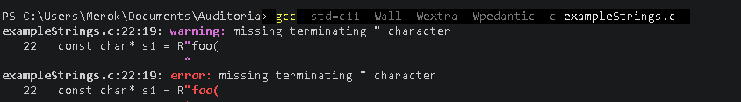
Para la verificación de este Error se verifico con el comando:
ERROR | CERT | Entrada de prueba en el archivo original | Resultado de compilación corregida
Uso de literal de cadena en formato Raw String (R"..."). | STR30-C | Código fuente con sintaxis R"foo(...)" | Cadena constante en C estándar "\nHello\nWorld\n

exampleStrings.c (Código Original)
exampleStrings_fixed.c (Corregido)

Caso de Prueba 2: Validación de Argumentos de Línea de Comandos (argc / argv)
Problema: Acceso directo e incondicional a argv[1] y argv[2] usando strcpy y strcat sin verificar el número de argumentos recibidos ni la capacidad
Objetivo: Comprobar la resiliencia del programa ante la ausencia de argumentos de escenarios nulo y entradas con cadenas excesivamente largas no se desborde
Tipo de Analisis : Análisis Dinámico (Prueba de estrés sin argumentos)
Linea codigo | ERROR | CERT | Entrada de prueba en el archivo original | Resultado de compilación corregida
main()  argv  Linea 77 | Lectura sin validaciónes | ARR30-C | Segmentation Fault o lectura no autorizada si se ejecuta el binario sin argumentos. | Validar que argc >= que tenga valor para que pueda acceder a las posiciones de argv.

Para la verificación de este Error se verifico con el comando:
exampleStrings.c (Código Original)
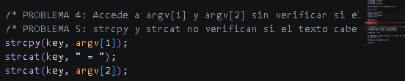
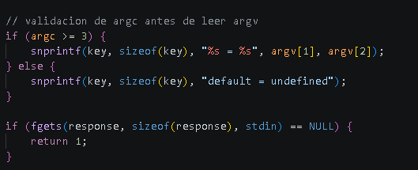
exampleStrings_fixed.c (Corregido)

Caso de Prueba 3: Inserción Segura de Datos por Entrada en métodos gets vs fgets
Linea codigo | ERROR | CERT | Entrada de prueba en el archivo original | Resultado de compilación corregida
get_y_or_n()  Linea 49 | Uso de la función descontinuada e insegura gets(). | STR35-C | Desbordamiento de búfer en la pila (Stack-based Buffer Overflow). | Reemplazar por fgets(response, sizeof(response)
Problema: Uso de la función obsoleta e insegura gets(), la cual no limita la cantidad de caracteres leídos desde stdin

Objetivo: verificar la protección contra ataques o desbordamientos al ingresar texto por consola hacia un buffer pequeño.
Para la verificación de este Error se verifico con el comando:
exampleStrings.c (Código Original)
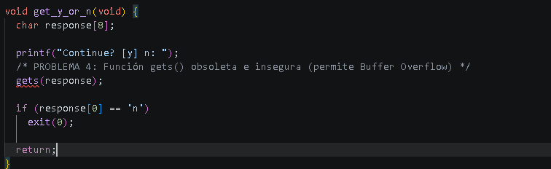
exampleStrings_fixed.c (Corregido)
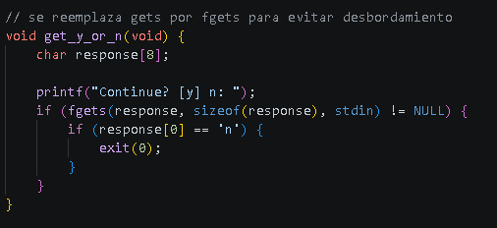
Caso de Prueba 4 : Modificación de Literal de Cadena vía Puntero
Problema: Intentar escribir un carácter dentro de un literal de cadena mediante asignación por puntero
Linea codigo | ERROR | CERT | Entrada de prueba en el archivo original | Resultado de compilación corregida
main()  ptr_char  Linea 93 | Intentar modificar un literal vía puntero (ptr_char[0] = 'N'). | STR30-C | Segmentation Fault por escritura en segmento de solo lectura (.rodata). | Declarar const char *ptr_char y no intentar modificar su contenido.

Objetivo : Declarar el puntero como constante (const char *ptr_char) para que el compilador impida modificaciones en tiempo de compilación y eliminar la instrucción de escritura.
Para la verificación de este Error se verifico con el comando:
exampleStrings.c (Código Original)
exampleStrings_fixed.c (Corregido)
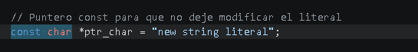
9. Técnicas de verificación
1. Análisis Estático (GCC -fanalyzer + Banderas de Inspección)
Descripción: Se revisa el código fuente antes de la ejecución para detectar inconsistencias de tipos, accesos a punteros nulos, funciones obsoletas y violaciones a estándares sin necesidad de correr el ejecutable.
Herramienta
En exampleStrings_fixed.c: Confirmó una compilación 100% limpia sin errores ni advertencias (0 errors, 0 warnings).

2. Análisis Dinámico con Sanitizadores (AddressSanitizer / ASan)
Descripción: Para monitorear el acceso a la memoria en tiempo real durante la ejecución del programa. Intercepta y reporta caídas como desbordamientos de búfer en pila stack buffer
Herramienta
1.-Se instala la dependencia principalmente con el comando :
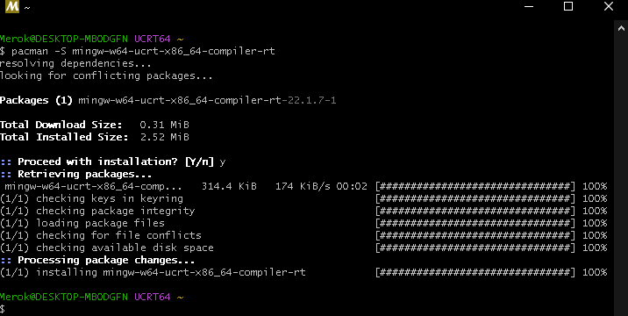

2.- En exampleStrings.c Ejecutamos el comando en la terminal para la capturacion del fallo crítico en tiempo de ejecución al ejecutar sin argumentos (argv[1] nulo) y al intentar modificar la sección de solo lectura .rodata en get_dirname(__FILE__).
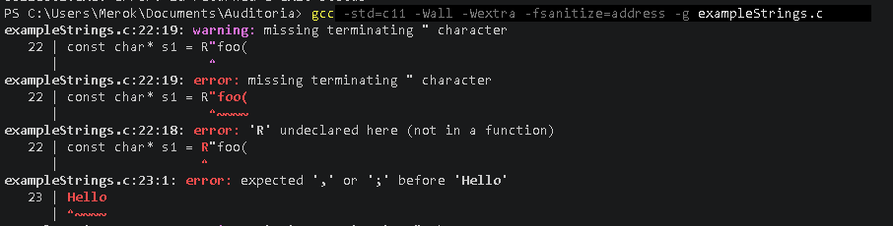
3.- En exampleStrings_fixed.c: Al ejecutar el programa con y sin argumentos, e ingresar cadenas largas por entrada estándar, ASan confirmó que no existió ninguna fuga ni corrupción de memoria (salida 0).

Evidencias
Problema / Regla CERT | Entrada / Prueba realizada | Técnica de análisis | Resultado en exampleStrings.c (Original) | Resultado en exampleStrings_fixed.c (Corregido)
Sintaxis String  (STR30-C) | Compilar el archivo directamente. | Análisis Estático | Falla la compilación: Marca error: unknown type name 'R'. No reconoce la sintaxis de C++. | Compilación limpia: Pasa sin un solo warning ni error (0 errors, 0 warnings).
Acceso a argv sin validar  (ARR30-C) | Ejecutar el programa sin parámetros (./app). | Análisis Dinámico | Crash (SegFault): Se cae al intentar leer argv[1] porque apunta a NULL. | Ejecución correcta: Valida argc < 3 y asigna "default = undefined" sin tronar.
Uso de gets()  (STR35-C) | Meter 30 letras por consola en un buffer de 8. | Análisis Estático / Dinámico | Advertencia y Crash: El compilador avisa que gets es peligrosa y al ejecutar se desborda la pila. | Lectura segura: fgets solo lee los primeros 7 caracteres + \0 y descarta el resto.
Modificar literal vía puntero  (STR30-C) | Intentar cambiar ptr_char[0] = 'N'. | Análisis Dinámico | Crash en ejecución: Falla de segmentación por querer escribir en memoria protegida (.rodata). | Protegido: Se declaró const char*. Si intentas modificarlo, el compilador ni te deja generar el binario.

